**Thiết kế xử lý**

**1. Lập thẻ độc giả:**

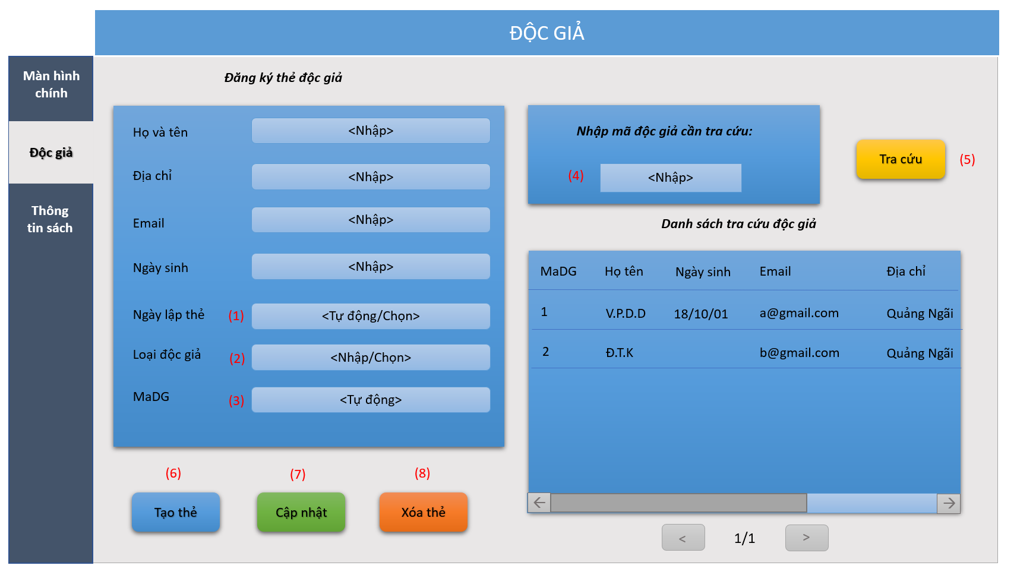

***- Lập bảng mô tả, diễn giải:***

|  |  |  |  |  |  |
| --- | --- | --- | --- | --- | --- |
| STT | Mã xử lý | Tên xử lý | Mô tả | Điều kiện gọi | Ghi chú |
| 1 | (1) | Sinh ngày lập thẻ độc giả | Xác định ngày lập thẻ độc giả | Tự động khi người dùng lập thẻ độc giả mới |  |
| 2 | (2) | Load dữ liệu loại độc giả | Cập nhật dữ liệu lên “Loại độc giả” để người dùng chọn | Tự động khi người dùng lập thẻ độc giả mới |  |
| 3 | (3) | Sinh mã độc giả | Xác định mã độc giả | Tự động khi người dùng lập thẻ độc giả mới |  |
| 4 | (4) | Load dữ liệu Mã độc giả | Cập nhật dữ liệu lên “Nhập mã độc giả cần tra cứu” để người dùng có thể tra cứu độc giả | Tự động khi người dùng lập thẻ độc giả mới |  |
| 5 | (5) | Tra cứu thông tin độc giả | Tra cứu thông tin độc giả | Khi người dùng click vào “Tra cứu” |  |
| 6 | (6) | Tạo thẻ độc giả | Tạo thẻ độc giả | Khi người dùng click vào “Tạo thẻ” |  |
| 7 | (7) | Cập nhật thông tin độc giả | Cập nhật thông tin độc giả | Khi người dùng click vào “Cập nhật” |  |
| 8 | (8) | Xóa thẻ độc giả | Xóa thẻ độc giả | Khi người dùng click vào “Xóa thẻ” |  |

|  |  |  |  |  |  |
| --- | --- | --- | --- | --- | --- |
| Mã xử lý | Tên xử lý | Tên phương thức xử lý tương ứng | Mô tả | Điều kiện gọi | Ghi chú |
| (1) | Sinh ngày lập thẻ độc giả | SinhNgayLapThe() | Lấy ngày hiện tại của hệ thống | Khi người dùng lập thẻ độc giả mới |  |
| (2) | Load dữ liệu loại độc giả | LoadLoaiDocGia() | Lấy dữ liệu LoaiDG từ database đưa lên combobox để người dùng có thể chọn | Khi người dùng lập thẻ độc giả mới |  |
| (3) | Sinh mã độc giả | SinhMaDocGia() | Viết hàm xử lý tạo MaDG ngẫu nhiên( Không trùng lặp) | Khi người dùng lập thẻ độc giả mới |  |
| (4) | Load dữ liệu Mã độc giả | LoadMaDocGia() | Lấy dữ liệu MaDG từ database đưa lên combobox để người dùng có thể chọn | Khi người dùng lập thẻ độc giả mới |  |
| (5) | Tra cứu thông tin độc giả | TraCuuDocGia() | Lấy thông tin từ (4) và hiển thị thông tin được tra cứu ở gridview | Khi người dùng click vào “Tra cứu” |  |
| (6) | Tạo thẻ độc giả | TaoTheDocGia() | Lấy các thông tin ở “Đăng ký thẻ độc giả” thêm vào database và hiển thị xuống gridview | Khi người dùng click vào “Tạo thẻ” |  |
| (7) | Cập nhật thông tin độc giả | CapNhatDocGia() | Sau khi thực hiện (5) Tra cứu sẽ hiển thị thông tin 1 độc giả, thay đổi thông tin của độc giả và cập nhật lại vào database | Khi người dùng click vào “Cập nhật” |  |
| (8) | Xóa thẻ độc giả | XoaTheDocGia() | Xóa thông tin 1 độc giả được chọn dưới ở gridview | Khi người dùng click vào “Xóa thẻ” |  |

- Chọn và mô tả chi tiết cho 1 hay một vài xử lý phức tạp trên màn hình (có thể dùng DFD + mã giả)

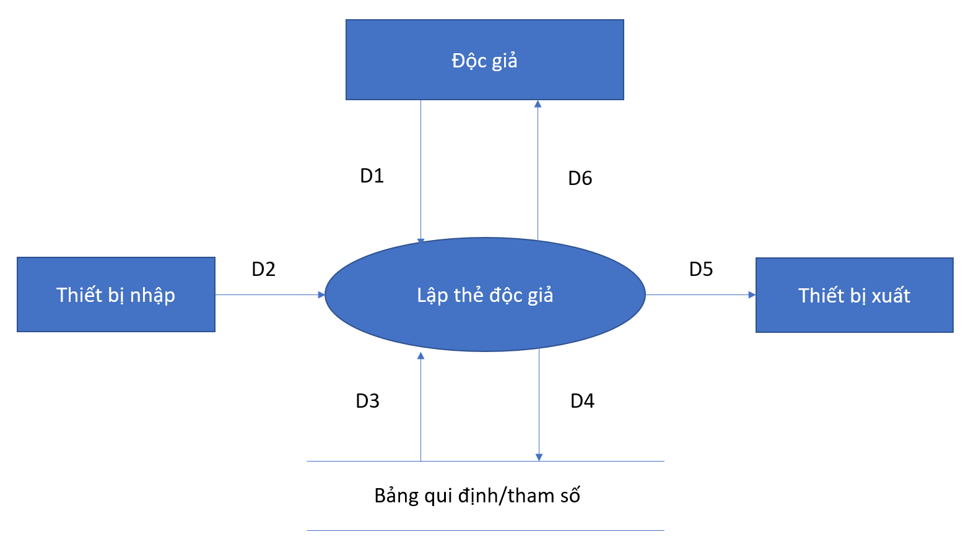

* Mô tả các luồng dữ liệu:
* D1: Thông tin về thẻ độc giả(Họ và tên, Loại độc giả, Ngày sinh, Địa chỉ, Email, Ngày lập thẻ)
* D2: Không có
* D3: Danh sách các Loại độc giả, thời hạn thẻ, tuổi tối đa, tuổi tối thiểu
* D4: D1 + Ngày hết hạn
* D5: D4
* D6: Không có
* Thuật toán:
* Bước 1: Nhận D1 từ độc giả
* Bước 2: Kết nối cơ sở dữ liệu
* Bước 3: Đọc D3 từ bộ nhớ phụ
* Bước 4: Kiểm tra Loại độc giả(D1) có thuộc danh sách các Loại độc giả(D3) hay không?
* Bước 5: Tính tuổi độc giả
* Bước 6: Kiểm tra Tuổi tối thiểu(D3) <= Tuổi độc giả <= Tuổi tối đa(D3)?
* Bước 7: Nếu không thỏa các điều kiện trên thì → Bước 11
* Bước 8: Tính ngày hết hạn thẻ
* Bước 9: Lưu D4 xuống bộ nhớ phụ
* Bước 10: Xuất D5 ra máy in
* Bước 11: Đóng kết nối cơ sở dữ liệu
* Bước 12: Kết thúc

**2. Tiếp nhận sách mới:**

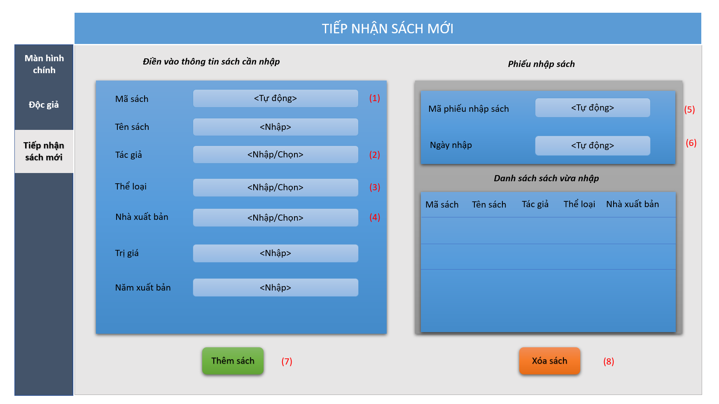

***- Lập bảng mô tả, diễn giải:***

|  |  |  |  |  |  |
| --- | --- | --- | --- | --- | --- |
| STT | Mã xử lý | Tên xử lý | Ý nghĩa | Điều kiện gọi | Ghi chú |
| 1 | (1) | Sinh mã sách | Xác định mã sách | Tự động khi người dùng vào “Tiếp nhận sách mới” |  |
| 2 | (2) | Load dữ liệu Tác giả | Cập nhật dữ liệu lên “Tác giả” để người dùng chọn | Tự động khi người dùng vào “Tiếp nhận sách mới” |  |
| 3 | (3) | Load dữ liệu Thể loại | Cập nhật dữ liệu lên “Thể loại” để người dùng chọn | Tự động khi người dùng vào “Tiếp nhận sách mới” |  |
| 4 | (4) | Load dữ liệu Nhà xuất bản | Cập nhật dữ liệu lên “Nhà xuất bản” để người dùng chọn | Tự động khi người dùng vào “Tiếp nhận sách mới” |  |
| 5 | (5) | Sinh mã phiếu nhập sách | Xác định mã phiếu nhập sách | Tự động khi người dùng vào “Tiếp nhận sách mới” |  |
| 6 | (6) | Sinh ngày nhập sách | Xác định ngày nhập sách | Tự động khi người dùng vào “Tiếp nhận sách mới” |  |
| 7 | (7) | Thêm sách | Thêm sách mới | Khi người dùng nhất vào “Thêm sách” |  |
| 8 | (8) | Xóa sách | Xóa sách đã chọn | Khi người dùng nhấn vào “Xóa sách” |  |

|  |  |  |  |  |  |
| --- | --- | --- | --- | --- | --- |
| Mã xử lý | Tên xử lý | Tên phương thức xử lý tương ứng | Mô tả | Điều kiện gọi | Ghi chú |
| (1) | Sinh mã sách | SinhMaSach() | Viết hàm xử lý sinh mã sách ngẫu nhiên(Không trùng lặp) | Tự động khi người dùng vào “Tiếp nhận sách mới” |  |
| (2) | Load dữ liệu Tác giả | LoadTacGia() | Lấy dữ liệu Tác giả từ database đưa lên combobox để người dùng có thể chọn | Tự động khi người dùng vào “Tiếp nhận sách mới” |  |
| (3) | Load dữ liệu Thể loại | LoadTheLoai() | Lấy dữ liệu Thể loại từ database đưa lên combobox để người dùng có thể chọn | Tự động khi người dùng vào “Tiếp nhận sách mới” |  |
| (4) | Load dữ liệu Nhà xuất bản | LoadNhaXuatBan() | Lấy dữ liệu Nhà xuất bản từ database đưa lên combobox để người dùng có thể chọn | Tự động khi người dùng vào “Tiếp nhận sách mới” |  |
| (5) | Sinh mã phiếu nhập sách | SinhMaPhieuNhapSach() | Viết hàm xử lý sinh mã phiếu nhập ngẫu nhiên(Không trùng lặp) | Tự động khi người dùng vào “Tiếp nhận sách mới” |  |
| (6) | Sinh ngày nhập sách | SinhNgayNhapSach() | Lấy ngày hiện tại của hệ thống | Tự động khi người dùng vào “Tiếp nhận sách mới” |  |
| (7) | Thêm sách | ThemSach() | Lấy thông tin ở mục “Điền vào thông tin sách cần nhập” thêm vào database và hiện lên gridview | Khi người dùng nhất vào “Thêm sách” |  |
| (8) | Xóa sách | XoaSach() | Xóa thông tin 1 loại sách được chọn trong gridview | Khi người dùng nhấn vào “Xóa sách” |  |

- Chọn và mô tả chi tiết cho 1 hay một vài xử lý phức tạp trên màn hình (có thể dùng DFD + mã giả)

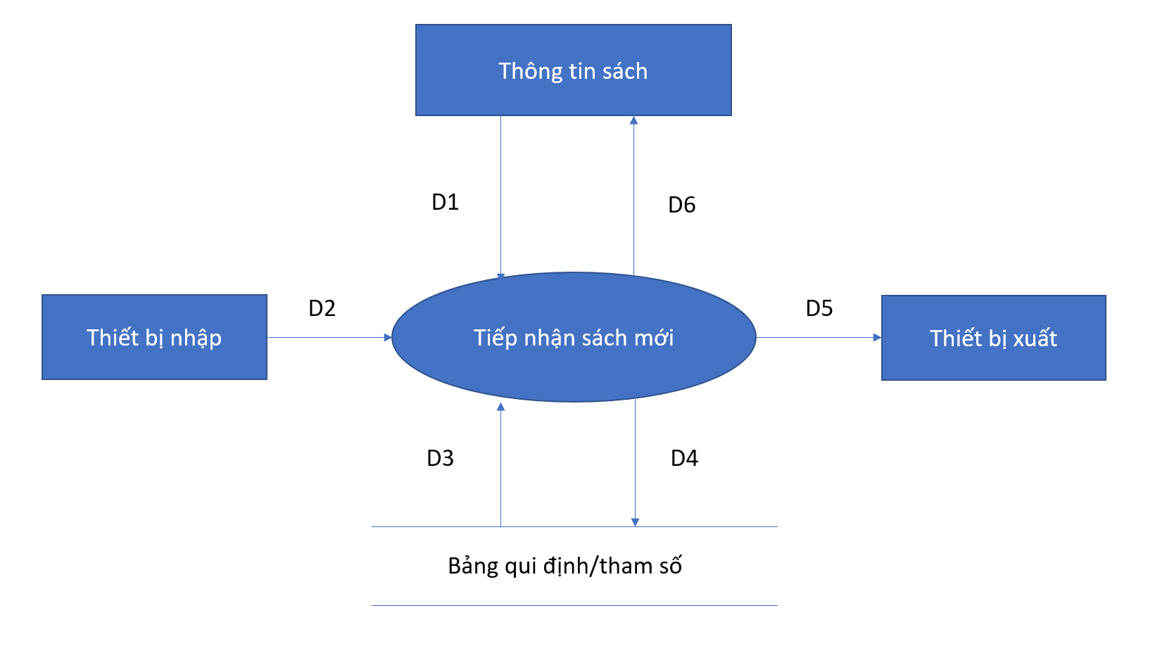

* Mô tả các luồng dữ liệu:
* D1: Thông tin về sách(Tên sách, Thể loại, Tác giả, Năm xuất bản, Nhà xuất bản, Trị giá, Ngày lập phiếu)
* D2: Không có
* D3: Danh sách các Thể loại sách, số lượng tác giả, thời gian kể từ lúc xuất bản tối đa
* D4: D1 + thời gian kể từ lúc xuất bản
* D5: D4
* D6: Không có
* Thuật toán:
* Bước 1: Nhận D1 từ thông tin sách
* Bước 2: Kết nối cơ sở dữ liệu
* Bước 3: Đọc D3 từ bộ nhớ phụ
* Bước 4: Kiểm tra Loại độc giả(D1) có trong danh sách Loại độc giả(D3) hay không?
* Bước 5: Tính thời gian kể từ lúc xuất bản
* Bước 6: Kiểm tra thời gian kể từ lúc xuất bản <= thời gian kể từ lúc xuất bản tối đa hay không?
* Bước 7: Nếu không thỏa các điều kiện trên → Bước 10
* Bước 8: Lưu D4 xuống bộ nhớ phụ
* Bước 9: Xuất D5 ra máy in
* Bước 10: Đóng kết nối cơ sở dữ liệu
* Bước 11: Kết thúc

**2. Tra cứu sách:**

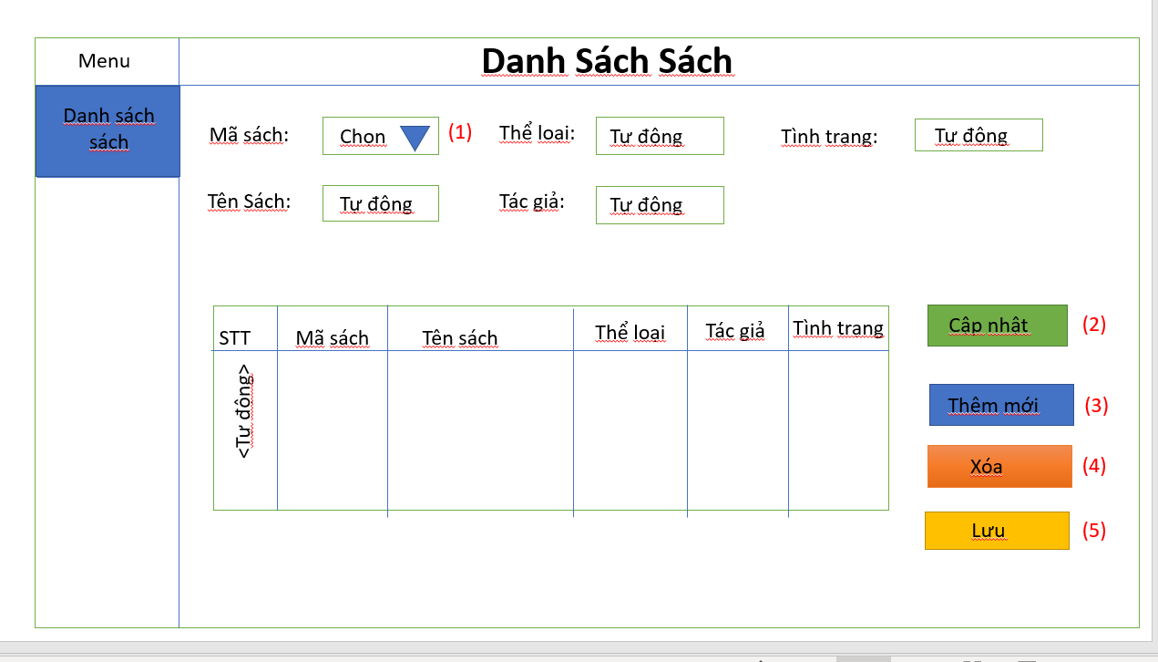

***- Lập bảng mô tả, diễn giải:***

|  |  |  |  |  |  |
| --- | --- | --- | --- | --- | --- |
| STT | Mã xử lí | Tên xử lí | Mô tả | Điều kiện gọi | Ghi chú |
| 1 | (1) | Lấy Mã Sách | Xác định mã sách | Khi người dùng click vào ô mã sách. |  |
| 2 | (2) | Cập nhật sách | Cập nhật lại thông tin sách. | Khi người dùng chọn vào 1 quyển sách đã thêm và click vào “Cập nhật” |  |
| 3 | (3) | Thêm Mới Sách | Thêm sách mới vào. | Khi người dùng click vào “Thêm mới” thì sẽ thêm sách vào danh sách |  |
| 4 | (4) | Xóa Sách | Xóa sách | Khi người dùng chọn 1 quyển sách và click vào “Xóa” |  |
| 5 | (5) | Lưu Sách | Lưu thông tin của sách | Khi người dùng chọn 1 quyển sách và click vào “Lưu” |  |

|  |  |  |  |  |  |
| --- | --- | --- | --- | --- | --- |
| Mã xử lí | Tên xử lí | Tên phương thức xử lí tương ứng | Mô tả | Điều kiện gọi | Ghi chú |
| (1) | Lấy Mã sách | layMaSach() | Lấy từ các mã sách trong database load lên combobox | Khi người dùng click vào ô chọn mã sách |  |
| (2) | Cập nhât sách | capNhatSach() | Cập nhật thông tin sách của quyển sách tương ứng đã được chọn bên dưới gridview hiển thị. | Khi người dùng chọn 1 quyển sách đã thêm và click vào “Cập nhật” |  |
| (3) | Thêm Mới sách | themMoiSach() | Lấy thông tin từ (1) để thêm vào gridview hiển thị bên dưới | Khi người dùng click vào “Thêm mới”. |  |
| (4) | Xóa Sách | xoaSach() | Xoá thông tin của một quyển sách đã được chọn bên dưới gridview hiển thị. | Khi người dùng chọn 1 quyển sách vào click vào “Xóa”. |  |
| (5) | Lưu Sách | luuSach() | Lưu tất cả thông tin sách vào database | Khi người dùng click vào “Lưu”. |  |

- Chọn và mô tả chi tiết cho 1 hay một vài xử lý phức tạp trên màn hình (có thể dùng DFD + mã giả):

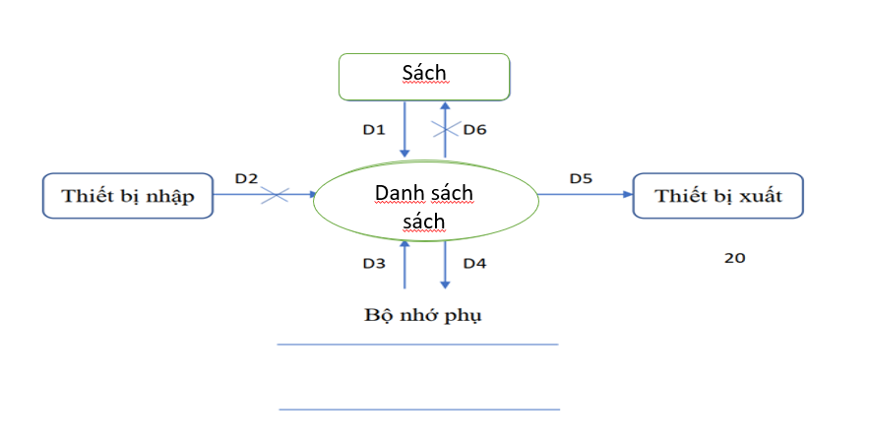

**+ Mô tả luồng dữ liệu:**

D1: Tiêu chuẩn tra cứu (Mã sách, Tên sách, Thể loại, Tác giả, Tình trạng)

D2: Không có

D3: Danh sách tra cứu sách ( Mã sách, Tên sách, Thể loại, Tác giả, Tình trạng)

D4: Không có

D5: Danh sách sách ( Mã sách, Tên sách, Thể loại, Tác giả, Tình trạng) thỏa tiêu

chuẩn tra cứu D1

D6: D5

**+ Thuật toán:**

B1: Nhận D1 từ người dùng

B2: Kết nối cơ sở dữ liệu

B3: Đọc D3 từ bộ nhớ phụ

B4: Xuất D5 ra máy in

B5: Trả D6 cho người dùng

B6: Đóng kết nối cơ sở dữ liệu

B7: Kết thúc

**3. Phiếu mượn sách**

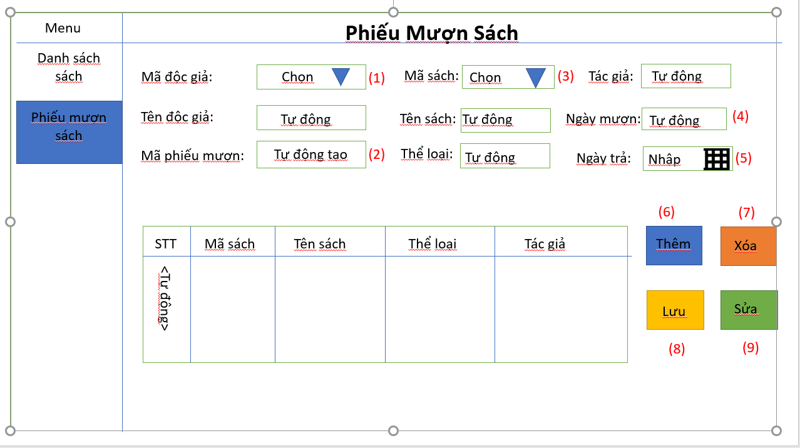

***- Lập bảng mô tả, diễn giải:***

|  |  |  |  |  |  |
| --- | --- | --- | --- | --- | --- |
| STT | Mã xử lí | Tên xử lí | Mô tả | Điều kiện gọi | Ghi chú |
| 1 | (1) | Lấy Mã độc giả | Xác định mã độc giả | Khi người dùng kích vào ô mã độc giả |  |
| 2 | (2) | Tạo Mã phiếu mượn | Xác định mã phiếu mượn sách | Tự động tạo, khi người dùng lập 1 phiếu mượn sách mới |  |
| 3 | (3) | Lấy Mã sách | Xác định mã sách | Khi người dùng click vào ô mã sách |  |
| 4 | (4) | Tạo Ngày Mượn sách | Xác định ngày mượn sách | Tự động khi người dùng lập thẻ phiếu mượn sách mới |  |
| 5 | (5) | Chọn ngày trả sách | Xác định ngày trả sách | Khi người dùng kích vào ô ngày trả sách. |  |
| 6 | (6) | Thêm sách | Thêm sách | Khi người dùng click vào ô “Thêm” |  |
| 7 | (7) | Xóa Sách | Xóa sách | Khi người dùng chọn 1 quyển sách đã thêm và click vào ô “Xóa”. |  |
| 8 | (8) | Sửa thông tin phiếu mượn | Sửa thông tin mượn sách | Khi người dùng chọn vào 1 quyển sách đã thêm và click vào “Sửa”. |  |
| 9 | (9) | Lưu thông tin phiếu mượn | Lưu thông tin phiếu mượn | Khi người dùng click vào “Lưu”. |  |

|  |  |  |  |  |  |
| --- | --- | --- | --- | --- | --- |
| Mã xử lí | Tên xử lí | Tên phương thức xử lí tương ứng | Mô tả | Điều kiện gọi | Ghi chú |
| (1) | Lấy Mã độc giả | layMaDocGia() | Lấy từ các mã độc giả trong database load lên combobox | Khi người dùng click vào ô chọn mã độc giả. |  |
| (2) | Tạo Mã phiếu mượn | taoMaPhieuMuon() | Viết hàm xử lý tạo mã phiếu mượn ngẫu nhiên, không trùng lặp | Khi người dùng lập một phiếu mượn sách mới |  |
| (3) | Lấy Mã sách | layMaSach() | Lấy từ các mã sách trong database load lên combobox | Khi người dùng click vào ô chọn mã sách |  |
| (4) | Tạo Ngày Mượn sách | taoNgayMuonSach() | Lấy ngày hiện tại của hệ thống khi thực hiện (2) xong. | Khi người dùng nhập thêm vào một mã sách. |  |
| (5) | Chọn ngày trả sách | chonNgayTraSach() | Sau khi thực hiện (2) và (4) xong thì người dùng chọn ngày trả sách. | Khi người dùng click vào ô ngày trả sách |  |
| (6) | Thêm sách | themSach() | Lấy các thông tin từ (2), (3), (4), (5) để thêm vào gridview hiển thị bên dưới. | Khi người dùng click vào “Thêm” |  |
| (7) | Xóa sách | xoaSach() | Xoá thông tin của một quyển sách đã được chọn bên dưới gridview hiển thị | Khi người dùng chọn 1 quyển sách đã thêm và click vào “Xoá” |  |
| (8) | Sửa thông tin phiếu mượn | suaPhieuMuon() | Sửa thông tin mượn sách của quyển sách tương ứng đã được chọn bên dưới gridview hiển thị | Khi người dùng chọn 1 quyển sách đã thêm và click vào “Sửa” |  |
| (9) | Lưu thông tin phiếu mượn | luuPhieuMuon() | Lưu tất cả thông tin phiếu trả sách vào database | Khi người dùng click vào “Lưu” |  |

- Chọn và mô tả chi tiết cho 1 hay một vài xử lý phức tạp trên màn hình (có thể dùng DFD + mã giả):

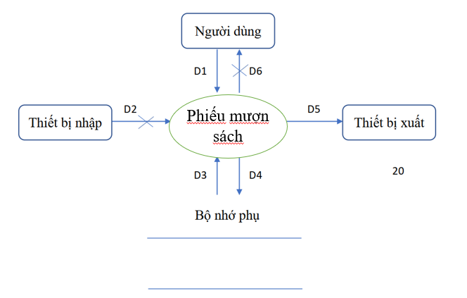

**+ Mô tả các luồng dữ liệu:**

D1: Họ tên độc giả, ngày mượn

D2: Không có

D3: Danh sách các thời hạn qui định, tình trạng sách, số sách tối đa trong 4 ngày.

D4: D1 + Mã sách, Tên sách, Thể loại, Tác giả, thời hạn thẻ.

D5: D4

D6:Không có

**+ Thuật toán:**

B1: Nhận D1 từ người dùng

B2: Kết nối cơ sở dữ liệu

B3: Đọc D3 từ bộ nhớ phụ

B4: Tính thời hạn thẻ

B5: Kiểm tra thời hạn thẻ có nhỏ hơn thời hạn thẻ qui định hay không.

B6: Kiểm tra xem tình trạng sách có ai không mượn hay không.

B7: Tính số sách mượn trong vòng 4 ngày.

B8: Kiểm tra xem số sách vừa tính có vượt qua số sách đã qui định hay không.

B9: Nếu không thỏa các điều kiện trên -> B12

B10: Lưu D4 xuống bộ nhớ phụ

B11: Xuất D5 ra máy in

B12: Đóng kết nối cơ sở dữ liệu

B13: Kết thúc.

**4. Phiếu trả sách**

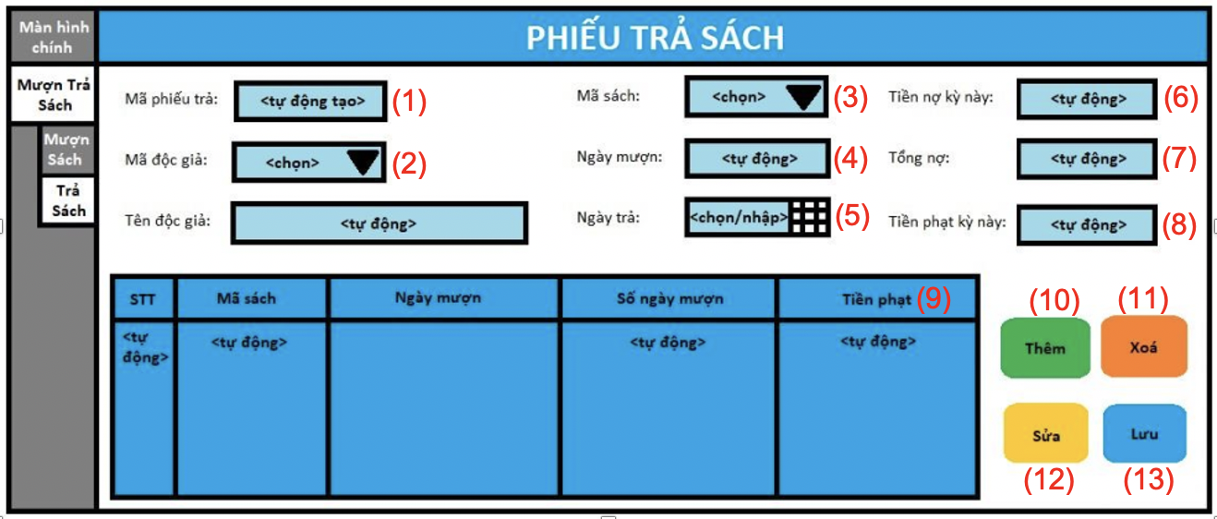

***- Lập bảng mô tả, diễn giải:***

|  |  |  |  |  |  |
| --- | --- | --- | --- | --- | --- |
| STT | Mã xử lý | Tên xử lý | Mô tả | Điều kiện gọi | Ghi chú |
| 1 | (1) | Tạo mã phiếu | Xác định mã phiếu trả sách | Tự động, khi người dùng lập một phiếu trả sách mới |  |
| 2 | (2) | Lấy mã độc giả | Xác định mã độc giả | Khi người dùng click vào ô chọn mã độc giả |  |
| 3 | (3) | Lấy mã sách | Xác định mã sách | Khi người dùng click vào ô chọn mã sách |  |
| 4 | (4) | Lấy ngày mượn sách | Xác định ngày mượn sách | Tự động, khi người dùng nhập thêm vào một mã sách |  |
| 5 | (5) | Lấy ngày trả sách | Xác định ngày trả sách | Khi người dùng click vào ô chọn ngày trả sách |  |
| 6 | (6) | Tính tiền nợ kỳ này | Hiển thị tiền nợ kỳ này | Tự động, khi người dùng nhập thêm vào một mã sách |  |
| 7 | (7) | Tính tổng nợ | Hiển thị tổng nợ | Tự động, khi người dùng lập một phiếu trả sách mới và tự động cập nhật lại sau khi quá trình nhập phiếu trả sách này hoàn thành |  |
| 8 | (8) | Tính tiền phạt kỳ này | Hiển thị tiền phạt kỳ này | Tự động cập nhật lại mỗi khi người dùng nhập một mã sách mới |  |
| 9 | (9) | Tính tiền phạt | Hiển thị tiền phạt | Tự động, khi người dùng nhập thêm vào một mã sách |  |
| 10 | (10) | Thêm sách | Thêm sách | Khi người dùng click vào “Thêm” |  |
| 11 | (11) | Xoá sách | Xoá sách | Khi người dùng chọn 1 quyển sách đã thêm và click vào “Xoá” |  |
| 12 | (12) | Sửa thông tin trả sách | Sửa thông tin trả sách | Khi người dùng chọn 1 quyển sách đã thêm và click vào “Sửa” |  |
| 13 | (13) | Lưu thông tin phiếu trả | Lưu thông tin phiếu trả sách | Khi người dùng click vào “Lưu” |  |

|  |  |  |  |  |  |
| --- | --- | --- | --- | --- | --- |
| Mã xử lý | Tên xử lý | Tên phương thức xử lý tương ứng | Mô tả | Điều kiện gọi | Ghi chú |
| (1) | Tạo mã phiếu | taoMaPhieuTra() | Viết hàm xử lý tạo mã phiếu trả ngẫu nhiên, không trùng lặp | Khi người dùng lập một phiếu trả sách mới |  |
| (2) | Lấy mã độc giả | layMaDocGia() | Lấy từ các mã độc giả trong database load lên combobox | Khi người dùng click vào ô chọn mã độc giả |  |
| (3) | Lấy mã sách | layMaSach() | Lấy từ các mã sách trong database load lên combobox | Khi người dùng click vào ô chọn mã sách |  |
| (4) | Lấy ngày mượn sách | layNgayMuon() | Lấy từ phiếu mượn của mã sách tương ứng trong database load lên combobox | Khi người dùng nhập thêm vào một mã sách |  |
| (5) | Lấy ngày trả sách | layNgayTra() | Lấy ngày hiện tại từ hệ thống | Khi người dùng click vào ô chọn ngày trả sách |  |
| (6) | Tính tiền nợ kỳ này | tinhTNKN() | Tính tiền nợ kỳ, nếu tiền phạt kỳ này được trả hết thì tiền nợ kỳ này bằng 0, ngược lại thì tiền nợ kỳ này bằng giá trị của tiền phạt kì này | Tự động, khi người dùng nhập thêm vào một mã sách |  |
| (7) | Tính tổng nợ | tinhTongNo() | Tính tổng nợ dựa trên tiền nợ kỳ này và tiền phạt kỳ này | Tự động, khi người dùng lập một phiếu trả sách mới và tự động cập nhật lại sau khi quá trình nhập phiếu trả sách này hoàn thành |  |
| (8) | Tính tiền phạt kỳ này | tinhTPKN() | Tính tiền phạt kỳ này dựa trên tiền phạt của mỗi quyển sách ở trên gridview | Tự động cập nhật lại mỗi khi người dùng nhập một mã sách mới |  |
| (9) | Tính tiền phạt | tinhTienPhat() | Tính tiền phạt dựa trên (10) nhân với 1000 | Tự động, khi người dùng nhập thêm vào một mã sách |  |
| (10) | Thêm sách | themSach() | Lấy các thông tin từ (3), (4) và qua một bước tính toán lấy hiệu gữa (5) và (4) để thêm vào gridview hiển thị bên dưới | Khi người dùng click vào “Thêm” |  |
| (11) | Xoá sách | xoaSach() | Xoá thông tin của một quyển sách đã được chọn bên dưới gridview hiển thị | Khi người dùng chọn 1 quyển sách đã thêm và click vào “Xoá” |  |
| (12) | Sửa thông tin trả sách | suaSach() | Sửa thông tin trả sách của quyển sách tương ứng đã được chọn bên dưới gridview hiển thị | Khi người dùng chọn 1 quyển sách đã thêm và click vào “Sửa” |  |
| (13) | Lưu thông tin phiếu trả | luuPhieuTra() | Lưu tất cả thông tin phiếu trả sách vào database | Khi người dùng click vào “Lưu” |  |

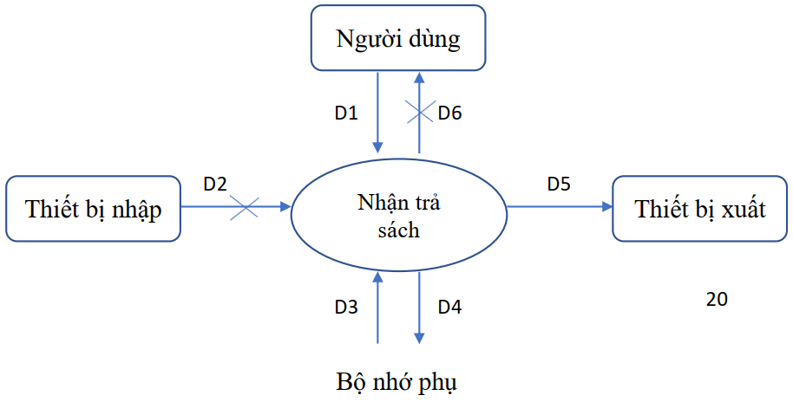

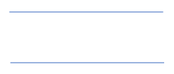

* **Các luồng dữ liệu:**
* D1: Họ tên độc giả, ngày trả
* D2: Không có
* D3: Danh sách các phiếu mượn sách
* D4: D1 + Mã sách, ngày mượn, sô ngày mượn, tiền phạt, tiền phạt kỳ này, tổng nợ
* D5: D4
* D6: Không có
* **Thuật toán:**
* B1: Nhận D1 từ người dùng
* B2: Kết nối cơ sở dữ liệu
* B3: Đọc D3 từ bộ nhớ phụ
* B4: Đếm số ngày mượn theo ngày từ danh sách các phiếu mượn sach (từ D3)
* B5: Tính số tiền phạt dựa theo: số ngày trả trễ * 1000
* B6: Tính số tiền phạt kỳ này
* B7: Tính tổng nợ
* B8: Lưu D4 xuống bộ nhớ phụ
* B9: Xuất D5 ra máy in
* B10: Đóng kết nối cơ sở dữ liệu
* B11: Kết thúc

**5. Phiếu thu tiền phạt**

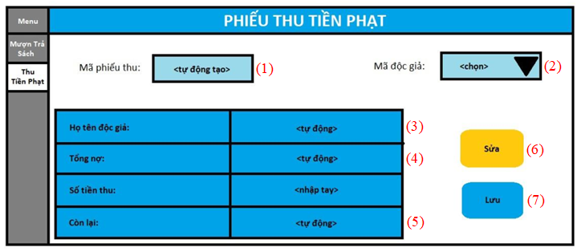

***- Lập bảng mô tả, diễn giải:***

|  |  |  |  |  |  |
| --- | --- | --- | --- | --- | --- |
| STT | Mã xử lý | Tên xử lý | Mô tả | Điều kiện gọi | Ghi chú |
| 1 | (1) | Tạo mã phiếu | Xác định mã phiếu thu tiền phạt | Tự động, khi người dùng lập một phiếu thu tiền phạt mới |  |
| 2 | (2) | Lấy mã độc giả | Xác định mã độc giả | Khi người dùng click vào ô chọn mã độc giả |  |
| 3 | (3) | Lấy họ tên độc giả | Xác định họ tên độc giả | Tự động, khi người dùng chọn xong mã độc giả |  |
| 4 | (4) | Tính tổng nợ | Hiển thị tổng nợ | Tự động, khi người dùng nhập vào một mã độc giả |  |
| 5 | (5) | Tính nợ còn lại | Hiển thị nợ còn lại | Tự động, khi người dùng nhập xong số tiền thu |  |
| 6 | (6) | Sửa thông tin phiếu thu tiền phạt | Sửa thông tin phiếu thu tiền phạt | Khi người dùng click “Sửa” |  |
| 7 | (7) | Lưu thông tin phiếu thu tiền phạt | Lưu thông tin phiếu thu tiền phạt | Khi người dùng click “Lưu” |  |

|  |  |  |  |  |  |
| --- | --- | --- | --- | --- | --- |
| Mã xử lý | Tên xử lý | Tên phương thức xử lý tương ứng | Mô tả | Điều kiện gọi | Ghi chú |
| (1) | Tạo mã phiếu | taoMaPTTP() | Viết hàm xử lý tạo mã phiếu thu tiền phạt ngẫu nhiên, không trùng lặp | Khi người dùng lập một phiếu thu tiền phạt mới |  |
| (2) | Lấy mã độc giả | layMaDocGia() | Lấy từ các mã độc giả trong database load lên combobox | Khi người dùng click vào ô chọn mã độc giả |  |
| (3) | Lấy họ tên độc giả | layHoTenDG() | Lấy từ các tên độc giả trong database | Khi người dùng chọn xong mã độc giả |  |
| (4) | Tính tổng nợ | tinhTongNo() | Lấy từ Phiếu Trả Sách trong database | Khi người dùng nhập vào một mã độc giả |  |
| (5) | Tính nợ còn lại | tinhNoConLai() | Tính nợ còn lại dựa trên (4) và số tiền thu | Khi người dùng nhập xong số tiền thu |  |
| (6) | Sửa thông tin phiếu thu tiền phạt | suaPTTP() | Sửa thông tin tương ứng đã được chọn bên dưới gridview hiển thị | Khi người dùng click “Sửa” |  |
| (7) | Lưu thông tin phiếu thu tiền phạt | luuPTTP() | Lưu tất cả thông tin phiếu trả sách vào database | Khi người dùng click “Lưu” |  |

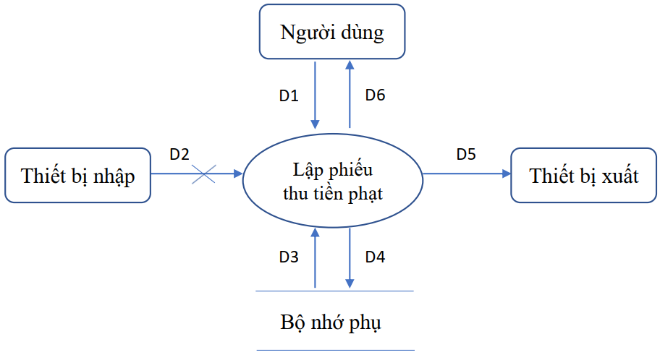

**Các luồng dữ liệu:**

* D1: Họ tên độc giả, Số tiền thu
* D2: Không có
* D3: Tổng nợ
* D4: D3
* D5: D3, Số tiền thu, Còn lại
* D6: D5
* **Thuật toán:**
* B1: Nhận D1 từ người dùng
* B2: Kết nối cơ sở dữ liệu
* B3: Đọc D3 từ bộ nhớ phụ
* B4: Kiểm tra “Số tiền thu” cso vượt quá “Tổng nợ”
* B5: Nếu vượt quá thì tới bước 10
* B6: Tính số tiền còn lại = “Tổng nợ” – “Số tiền thu”, cập nhật “Tổng nợ”
* B7: Lưu D4 xuống bộ nhớ phụ
* B8: Xuất D5 ra máy in
* B9: Trả D6 cho người dùng
* B10: Đóng kết nối cơ sở dữ liệu
* B11: Kết thúc

**6. Màn hình lập báo cáo thống kê tình hình mượn sách theo thể loại**

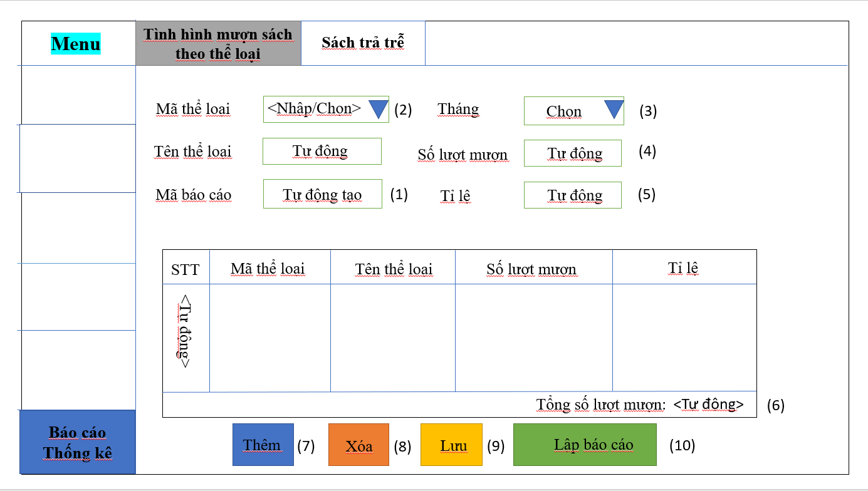

***- Lập bảng mô tả, diễn giải:***

|  |  |  |  |  |  |
| --- | --- | --- | --- | --- | --- |
| STT | Mã xử lý | Tên xử lý | Mô tả | Điều kiện gọi | Ghi chú |
| 1 | (1) | Tạo mã báo cáo | Xác định mã báo cáo thống kê tình hình mượn sách theo thể loại | Tự động, khi người dùng lập một báo cáo thống kê tình hình mượn sách theo thể loại |  |
| 2 | (2) | Lấy mã thể loại | Xác định mã thể loại | Khi người dùng click vào ô chọn mã thể loại |  |
| 3 | (3) | Lấy tháng | Xác định tháng (lập báo cáo) | Khi người dùng click vào ô chọn tháng (lập báo cáo) |  |
| 4 | (4) | Số lượt mượn | Hiển thị số lượt mượn (theo thể loại) | Tự động, sau khi người dùng nhập thêm vào một mã thể loại |  |
| 5 | (5) | Tỉ lệ | Hiển thị tỉ lệ giữa tháng trước và tháng sau (Tỉ lệ = Số lượt mượn tháng sau/Số lượng mượn tháng trước) | Tự động, sau khi người dùng nhập thêm vào mã thể loại và số lượt mượn tháng đang nhập vào được hiển thị |  |
| 6 | (6) | Tổng số lượt mượn | Hiển thị tổng số lượt mượn | Tự động, sau khi người dùng nhập thêm vào mã thể loại và số lượt mượn tháng đang nhập vào được hiển thị |  |
| 7 | (7) | Thêm | Thêm thể loại | Khi người dùng nhập mới vào một thể loại, click vào “Thêm” , sẽ cập nhật mới danh sách vào bảng |  |
| 8 | (8) | Xóa | Xóa thể loại | Khi người dùng chọn vào 1 thể loại đã thêm trong bảng và click “Xóa” |  |
| 9 | (9) | Lưu | Lưu thông tin thể loại sau khi đã được thêm vào bảng | Khi người dùng click vào “Lưu” |  |
| 10 | (10) | Lập báo cáo | Lập báo cáo sau khi đã thực hiện đầy đủ (bảng) | Khi người dùng click vào “Lập báo cáo” |  |

|  |  |  |  |  |  |
| --- | --- | --- | --- | --- | --- |
| Mã xử lý | Tên xử lý | Tên phương thức xử lý tương ứng | Mô tả | Điều kiện gọi | Ghi chú |
| (1) | Tạo mã báo cáo | taoMaBaoCao() | Viết hàm xử lý tạo mã báo cáo ngẫu nhiên, không trùng lặp | Khi người dùng lập một báo cáo thống kê tình hình mượn sách theo thể loại |  |
| (2) | Lấy mã thể loại | layMaTheLoai() | Lấy từ các mã thể loại trong database load lên combobox | Khi người dùng click vào ô chọn mã thể loại |  |
| (3) | Lấy tháng | layThang() | Chọn tháng cần lập báo cáo (1-12) từ hệ thống | Khi người dùng click vào ô chọn tháng (lập báo cáo) |  |
| (4) | Số lượt mượn | soLuotmuon() | Lấy số lượt mượn (theo thể loại) tự động từ số lần tạo phiếu Mượn sách | Tự động, sau khi người dùng nhập thêm vào một mã thể loại |  |
| (5) | Tỉ lệ | tiLe() | Tính tỉ lệ giữa tháng trước và tháng sau (Tỉ lệ = Số lượt mượn tháng sau/Số lượng mượn tháng trước) | Tự động, sau khi người dùng nhập thêm vào mã thể loại và số lượt mượn tháng đang nhập vào được hiển thị |  |
| (6) | Tổng số lượt mượn | tongSoLuotMuon() | Từ số lượt mượn dựa trên gridview suy ra tổng số lượt mượn | Tự động, sau khi người dùng nhập thêm vào mã thể loại và số lượt mượn tháng đang nhập vào được hiển thị |  |
| (7) | Thêm | themTL() | Lấy các thông tin từ (2), (3), (4), (5) để thêm vào gridview hiển thị bên dưới | Khi người dùng nhập mới vào một thể loại, click vào “Thêm”, sẽ cập nhật mới danh sách vào bảng |  |
| (8) | Xóa | xoaTL() | Xoá thông tin của một thể loại đã được chọn bên dưới gridview hiển thị | Khi người dùng chọn vào 1 thể loại đã thêm trong bảng và click “Xóa” |  |
| (9) | Lưu | luuTL() | Lưu tất cả thông tin thể loại sau khi được thêm vào database | Khi người dùng click vào “Lưu” |  |
| (10) | Lập báo cáo | lapBaoCaoTL() | Lập báo cáo sau khi đã thực hiện đầy đủ (bảng) | Khi người dùng click vào “Lập báo cáo” |  |

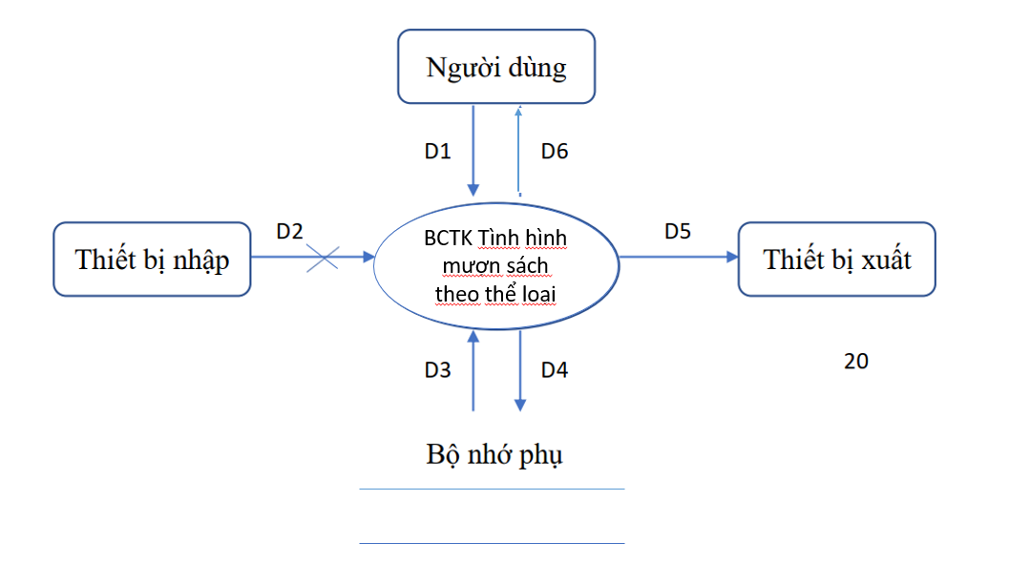

* **Các luồng dữ liệu:**
* D1: Tên thể loại, tháng (lập báo cáo)
* D2: Không có
* D3: Danh sách các phiếu mượn sách
* D4: D1 + Mã thể loại, tháng, số lượt mượn, tỉ lệ, tổng số lượt mượn
* D5: D4
* D6: D5
* **Thuật toán:**
* B1: Nhập D1 từ người dùng
* B2: Kết nối cơ sở dữ liệu
* B3: Đọc D3 từ bộ nhớ phụ
* B4: Đếm số lượt mượn theo thể loại từ danh sách các phiếu mượn sách (từ D3)
* B5: Tính tỉ lệ giữa số lượt mượn tháng hiện tại (đang lập báo cáo) với số lượt mượn tháng trước
* B6: Tổng số lượt mượn
* B7: Lưu D4 xuống bộ nhớ phụ
* B8: Xuất D5 ra máy in
* B9: Trả D6 cho người dùng
* B9: Đóng kết nối cơ sở dữ liệu
* B11: Kết thúc

**7. Màn hình lập báo cáo thông kê tình hình trả trễ**

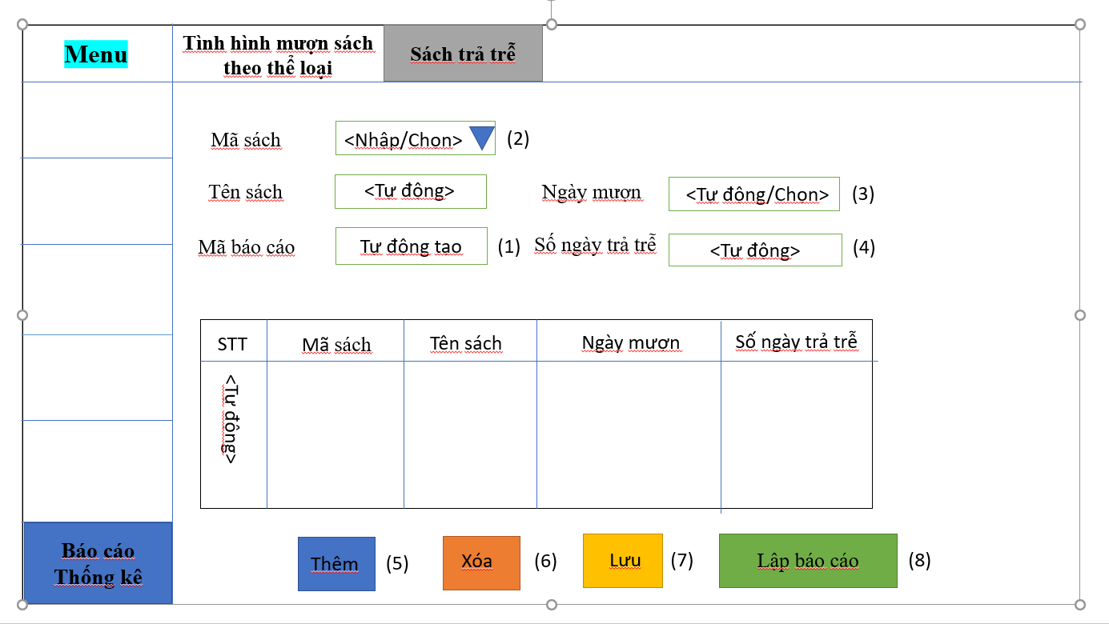

***- Lập bảng mô tả, diễn giải:***

|  |  |  |  |  |  |
| --- | --- | --- | --- | --- | --- |
| STT | Mã xử lý | Tên xử lý | Mô tả | Điều kiện gọi | Ghi chú |
| 1 | (1) | Tạo mã báo cáo | Xác định mã báo cáo thống kê tình hình mượn sách theo thể loại | Tự động, khi người dùng lập một báo cáo thống kê sách trả trễ |  |
| 2 | (2) | Lấy mã sách | Xác định mã sách | Khi người dùng click vào ô chọn mã sách |  |
| 3 | (3) | Lấy ngày mượn | Xác định ngày mượn sách (phiếu trả sách) | Tự động, khi người dùng nhập thêm vào một mã sách cho mượn hoặc có thể chọn ngày đã mượn sách |  |
| 4 | (4) | Số ngày trả trễ | Hiển thị số ngày trả trễ sách (phiếu trả sách) | Tự động, sau khi người dùng nhập thêm vào một mã sách trả trễ (sẽ cập nhật tự động từ phiếu trả sách) |  |
| 5 | (5) | Thêm | Thêm sách | Khi người dùng nhập mới vào một sách trả trễ, click vào “Thêm”, sẽ cập nhật mới danh sách vào bảng |  |
| 6 | (6) | Xóa | Xóa sách | Khi người dùng chọn vào 1 sách trả trễ đã thêm trong bảng và click “Xóa” |  |
| 7 | (7) | Lưu | Lưu thông tin sách trả trễ sau khi đã được thêm vào bảng | Khi người dùng click vào “Lưu” |  |
| 8 | (8) | Lập báo cáo | Lập báo cáo sau khi đã thực hiện đầy đủ (bảng) | Khi người dùng click vào “Lập báo cáo” |  |

|  |  |  |  |  |  |
| --- | --- | --- | --- | --- | --- |
| Mã xử lý | Tên xử lý | Tên phương thức xử lý tương ứng | Mô tả | Điều kiện gọi | Ghi chú |
| (1) | Tạo mã báo cáo | taoMaBaoCao() | Viết hàm xử lý tạo mã báo cáo ngẫu nhiên, không trùng lặp | Khi người dùng lập một báo cáo thống kê sách trả trễ |  |
| (2) | Lấy mã sách | layMaSach() | Lấy từ các mã sách trong database load lên combobox | Khi người dùng click vào ô chọn mã sách |  |
| (3) | Lấy ngày mượn | layNgayMuon() | Lấy từ phiếu mượn của mã sách tương ứng trong database load lên combobox | Khi người dùng nhập thêm vào một mã sách |  |
| (4) | Số ngày trả trễ | soNgayTraTre() | Lấy số ngày trả trễ (sách) tự động từ (hạn) ngày trả sách - phiếu trả sách | Tự động, sau khi người dùng nhập thêm vào một mã sách trả trễ |  |
| (5) | Thêm | themS() | Lấy các thông tin từ (2), (3), (4) để thêm vào gridview hiển thị bên dưới | Khi người dùng nhập mới vào một thể loại, click vào “Thêm”, sẽ cập nhật mới danh sách vào bảng |  |
| (6) | Xóa | xoaS() | Xoá thông tin của một sách trả trễ đã được chọn bên dưới gridview hiển thị | Khi người dùng chọn 1 quyển sách trả trễ đã thêm và click vào “Xoá” |  |
| (7) | Lưu | luuS() | Lưu tất cả thông tin sách trả trễ sau khi được thêm vào database | Khi người dùng click vào “Lưu” |  |
| (8) | Lập báo cáo | lapBaoCaoS() | Lập báo cáo sau khi đã thực hiện đầy đủ (bảng) | Khi người dùng click vào “Lập báo cáo” |  |

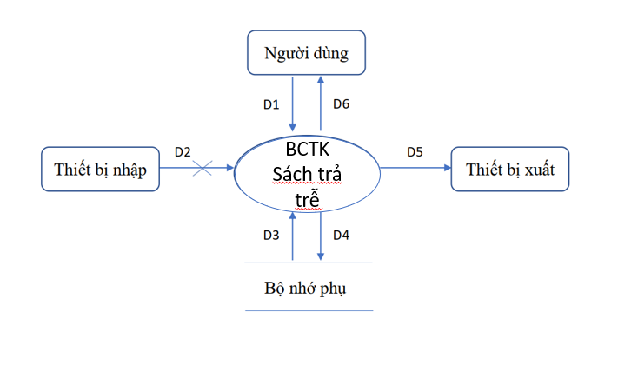

* **Các luồng dữ liệu:**
* D1: Tên sách, ngày mượn (sách)
* D2: Không có
* D3: Danh sách các phiếu trả sách
* D4: D1 + Mã sách, ngày mượn, số ngày trả trễ
* D5: D4
* D6: D5
* **Thuật toán:**
* B1: Nhập D1 từ người dùng
* B2: Kết nối cơ sở dữ liệu
* B3: Đọc D3 từ bộ nhớ phụ
* B4: Đếm số ngày trả trễ sách từ danh sách các phiếu trả sách (ngày mượn và ngày trả) (từ D3)
* B5: Lưu D4 xuống bộ nhớ phụ
* B6: Xuất D5 ra máy in
* B7: Trả D6 cho người dùng
* B8: Đóng kết nối cơ sở dữ liệu
* B9: Kết thúc